目录

1引言 2

1.1编写目的 2

1.2背景 2

1.3定义 2

1.4参考资料 3

2任务概述 3

2.1目标 3

2.2用户的特点 3

2.3假定和约束 3

3需求规定 4

3.1对功能的规定 4

3.1.1 确定参与者 5

3.1.2 确定用例 5

3.1.3 用例说明 6

3.2对性能的规定 17

3.2.1精度 17

3.2.2时间特性要求 18

3.2.3灵活性 18

3.3输人输出要求 18

3.4数据管理能力要求 18

3.5故障处理要求 19

3.6其他专门要求 19

4运行环境规定 19

4.1设备 19

4.2支持软件 19

4.3接口 20

4.4控制 20

**软件需求说明书**

# 1引言

## 1.1编写目的

需求说明书目的是使用户和软件开发者双方对该软件有一个共同的理解，使之成为整个开发工作的基础。便于用户、开发人员进行理解和交流，反映出用户问题的结构，可以作为软件开发工作的基础和依据，并作为确认测试和验收的依据。

预期读者：软件设计者和测试者。

## 1.2背景

说明：

1. 待开发的软件系统的名称：在线作业提交评分系统；
2. 本项目的任务提出者：柴华溢；
3. 本项目的任务开发者：柴华溢；
4. 用户：具有使用在线作业提交评分需求的教师和学生；
5. 实现该软件的计算中心或计算机网络：南京航空航天大学计算中心；

## 1.3定义

|  |  |
| --- | --- |
| 名称 | 说明 |
| 帐号 | 用户注册时登记的用户名及密码 |
| 用户分类 | 分为教师、学生 |
| 用户信息管理 | 教师和学生都可通过该模块对自己的信息进行增加、查询、修改、删除操作，分别对应注册、登陆、修改用户信息。 |
| 创建班级 | 教师填写班级基本信息创建班级，生成唯一标识号供学生加入 |
| 修改班级信息 | 教师可以修改班级基本信息（班名，学科，开课日期，教学大纲等），还可以删除班级内学生，删除班级 |
| 查看班内学生 | 教师可以查看自己所教班级的学生名单 |
| 发布作业 | 教师发布作业要求，对应班级同学收到作业 |
| 查看作业提交情况 | 教师可以查看自己发布的某项作业的已提交学生名单和未提交学生名单 |
| 查看作业 | 教师可以选择某位同学的作业，查看其提交内容 |
| 作业成绩评定 | 教师可以对提交的作业进行评分和评语 |
| 查看作业成绩 | 教师可以查看自己班级内发布的作业的评分排名以及成绩分布图 |
| 作业查重 | 教师可以选择对某次的作业进行相似度检测 |
| 导出Excel | 教师可导出某次作业的成绩排名Excel |
| 作业提交 | 学生在班级作业页面以文本、图片、附件形式提交自己的作业 |
| 发表话题 | 教师和学生可以在班级讨论空间发布讨论话题 |
| 修改话题 | 用户可以修改自己曾经发表过的话题 |
| 回复话题 | 用户可在别人发表的话题下方进行评论 |
| 删除话题 | 用户可以删除自己发表过的话题，连带所有评论一并删除 |

## 1.4参考资料

|  |  |  |
| --- | --- | --- |
| 编号 | 参考资料 | 作者 |
| 1 | 《软件工程（第三版）》，高等教育出版社，2012 | 齐治昌等 |
| 2 | 《构建之法（第二版）》，人民邮电出版社，2015 | 邹欣 |
| 3 | 《Test-Driven Development with Python》，O'Reilly，2014 | Harry J. W |

# 2任务概述

## 2.1目标

随着互联网技术的迅猛发展，网络给人们带来了很多便利，但是在目前的高校教学系统中，学生提交作业和教师批改作业大多靠纸质交流，或者是用单一的上传，拷贝等方法交流。这样的传统作业提交批改方式已经过时，而且也无法满足现在高效率的时代。

在线作业提交评分系统是为学生与任课教师提供的一种作业提交及教学信息反馈的教学平台，任课教师可以通过此系统发布课堂作业，可将作业指派给特定专业、班级、学生。教师可以在线批阅学生提交的作业，系统在线统计学生的作业情况。学生的帐号与班级绑定，可轻松获取班级内的所有作业任务，有效避免课程繁多而造成作业遗忘，提交作业的同时，还可将作业过程中的疑问一并提交，真正实现作业的互动管理。

## 2.2用户的特点

本系统的用户分为教师、学生两类。其中，教师可以创建班级，并在对应的班级内发布作业，评审作业，对于评审完的班级作业，系统会自动统计成绩排名以及分布情况，并进行数据可视化展示，方便教师进行成绩分析；学生可以加入已创建的班级，并且需要在规定时间内完成教师布置的作业，未完成作业会被记入名单，对于老师评审过的作业，学生可以查看分数以及评语。系统还提供了一个交流空间，供班内教师、学生讨论问题。系统自带作业查重功能，极大程度上避免作业抄袭现象发生。

## 2.3假定和约束

经费限制：3000元

开发期限：一年

# 3需求规定

## 3.1对功能的规定

**1.用户管理模块**

本模块实现对进行用户信息增添、查找、修改等操作，分别对应于用户的注册、登录、修改用户信息功能。

1. 用户注册

用户应该使用用户名和密码进行注册，在注册过程中，检验用户填写的用户名是否已经被注册过，要求注册的用户名不能和已注册的用户名重复。用户需要两次输入密码，检验两次的密码是否相同，不相同需要重新输入。最后需要用户选择注册成为教师还是学生。经过上述步骤后，账号注册成功，用户需要填写自己的真实姓名后方能正常使用系统。

1. 用户登录

用户使用注册的用户名和密码进行登录，检验所输入的用户名在系统中是否存在、密码是否正确，随后提示是否登录成功，若登录失败，给出具体失败原因。登录成功后根据该用户的用户信息自动跳转到系统页面中。

1. 修改用户信息

用户可以通过改功能修改密码以及一些个人的基本信息。

**2.班级管理模块**

本模块实现创建班级、删除班级、加入班级、删除学生等功能。

1. 创建班级

教师可以创建自己的班级，创建成功后会生成唯一的班级标识号，学生通过该标识号加入班级。

1. 删除班级

教师可以删除自己曾经创建过的班级，若班级删除，则与该班级关联的学生信息将更新。

1. 加入班级

学生根据教师提供的班级标识号可以加入班级。

1. 删除学生

教师可以删除自己创建的班级内的任意学生。

**3.作业管理模块**

1. 发布作业

教师可以在自己创建的班级内发布班级作业，设置作业要求以及截止日期，发布作业后，在学生端可以看到作业的相应信息。

1. 查看作业提交情况

教师可以查看任意自己发布的作业的提交情况，包括已提交学生名单（按提交先后顺序排序）和未提交学生名单。

1. 查看作业

教师可以查看学生提交上来的所有作业，包括文本信息，以及下载提交的附件。

1. 作业成绩评定

教师可以对提交的作业评分（必须），还可以添加评语（非必须）。

1. 作业成绩修改

教师可以对已评定的作业进行成绩和评语的修改。

1. 查看作业成绩排名及分布

对于已评分的成绩，系统会进行成绩排名并且用可视化图表展示分数分布情况。

1. 作业查重

对于代码、文本类型的作业，系统提供查重工具进行查重，展示高相似度作业。

1. 导出Excel

对于已到截止日期的作业，教师评分完毕后可导出成绩排名Excel

1. 提交作业

学生收到老师发布的作业后，可以在规定时间内提交作业，提交的形式包括文本、图片、附件。

1. 查看作业（学生）

学生可以查看自己所有提交过的作业，选择某次作业，可以看到其详细信息，包括作业内容，评分、评语、排名。

**4.讨论管理模块**

1. 发表话题

教师、学生可以在班级讨论区发表讨论话题。

1. 回复话题

教师、学生可以回复别人发表的话题

1. 修改话题

用户可以修改自己发表或回复的话题

1. 删除话题

用户可以删除自己发表的话题或回复的话题

### 3.1.1 确定参与者

|  |  |
| --- | --- |
| 参与者 | 参与项目 |
| 教师 | 用户管理、班级管理、作业管理、讨论管理 |
| 学生 | 用户管理、班级管理、作业管理、讨论管理 |

### 3.1.2 确定用例

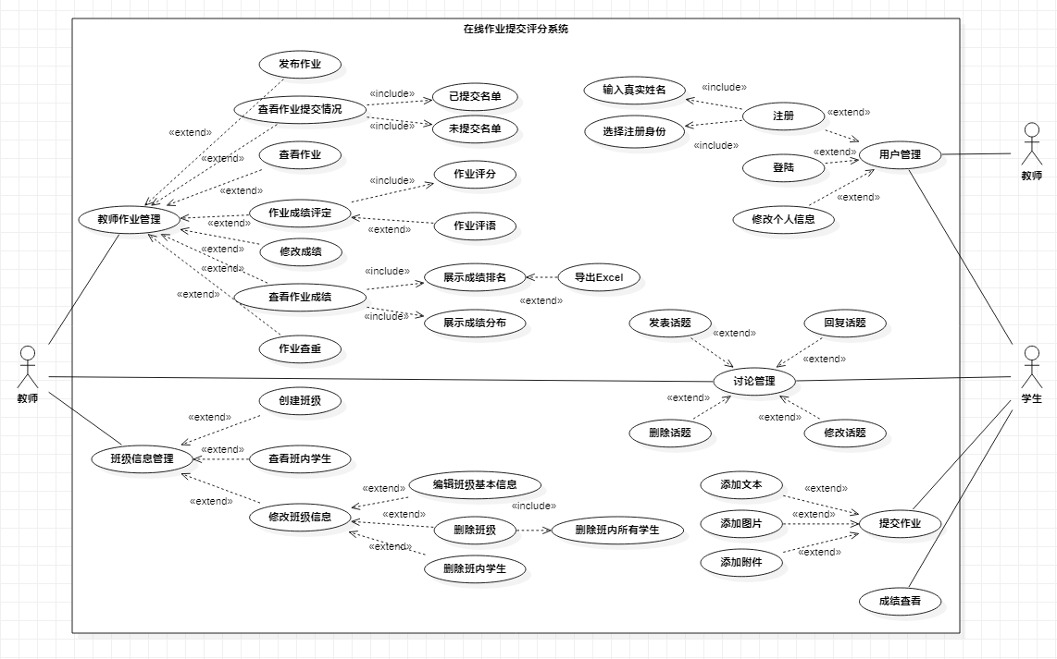

在线作提交评分系统用例图

### 3.1.3 用例说明

以下是本系统复杂用例的用例说明，部分过于简单的用例省略。

**1.用户注册**

用例名：用户注册

描述：用户通过注册用例来在系统中添加自己的信息

参与者：教师、学生

前置条件：用户未在本系统注册

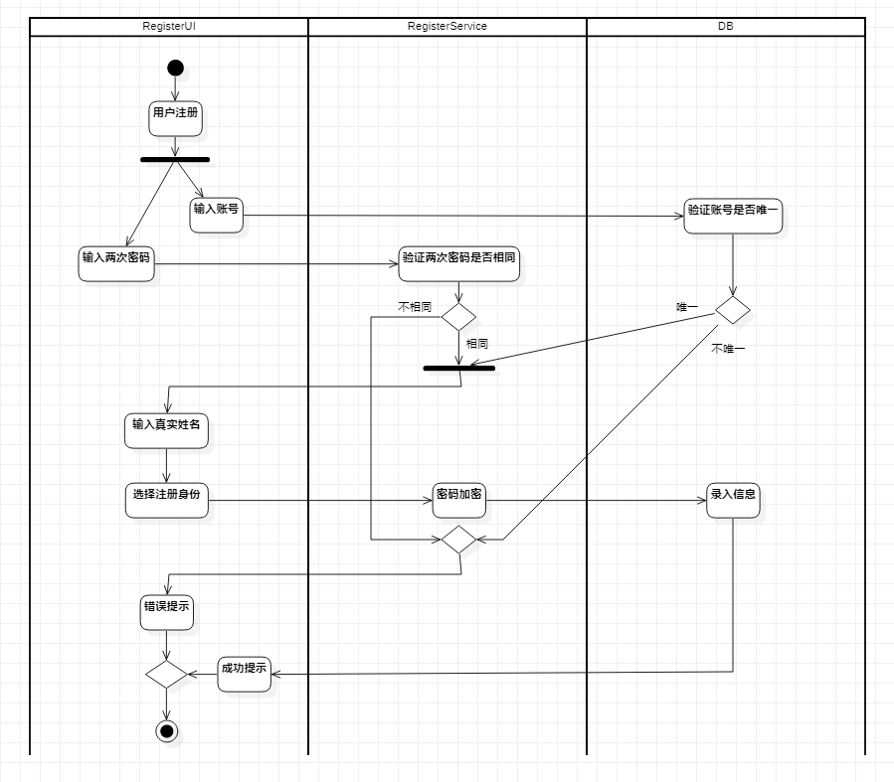

用户注册活动图

**2.用户登录**

用例名：用户登录

描述：用户通过已注册的帐号、密码登录系统

参与者：博主、管理员

前置条件：用户已在本系统注册

细节：

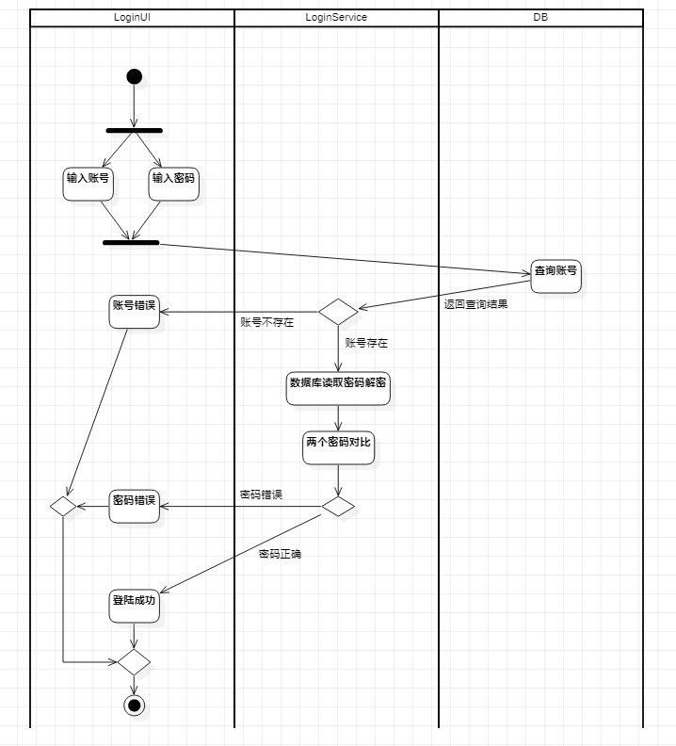

用户登录活动图

**3.修改个人信息**

用例名：修改个人信息

描述：用户修改身份信息或密码

参与者：教师、学生

前置条件：用户已在本系统登录

细节：

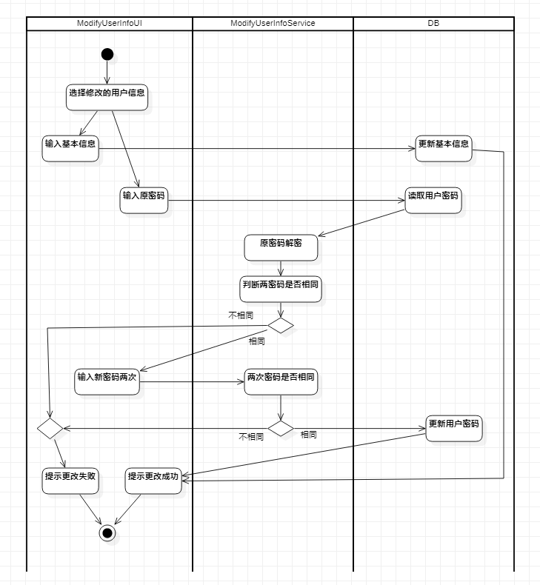

修改个人信息活动图

**4.聊天**

用例名：聊天

描述：用户间聊天

参与者：用户

前置条件：用户已在本系统登录

细节：

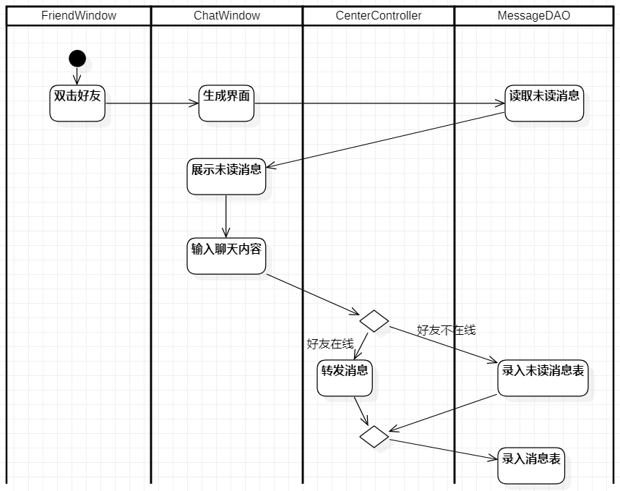

聊天活动图

**5.查看作业提交情况**

用例名：查看作业提交情况

描述：教师可以查看自己发布的某项作业的已提交学生名单和未提交学生名单

参与者：教师

前置条件：用户已在本系统登录且已发布作业

细节：

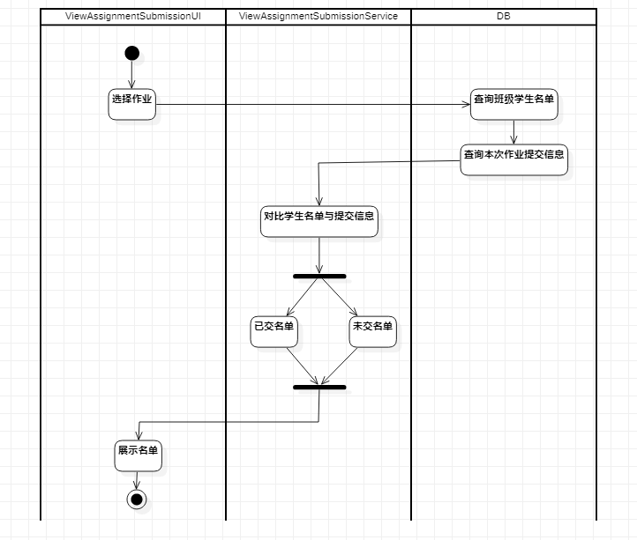

查看作业提交情况活动图

**6.作业成绩评定**

用例名：作业成绩评定

描述：教师可以对提交的作业进行评分和评语。

参与者：教师

前置条件：用户已在本系统登录且已有作业提交

细节：

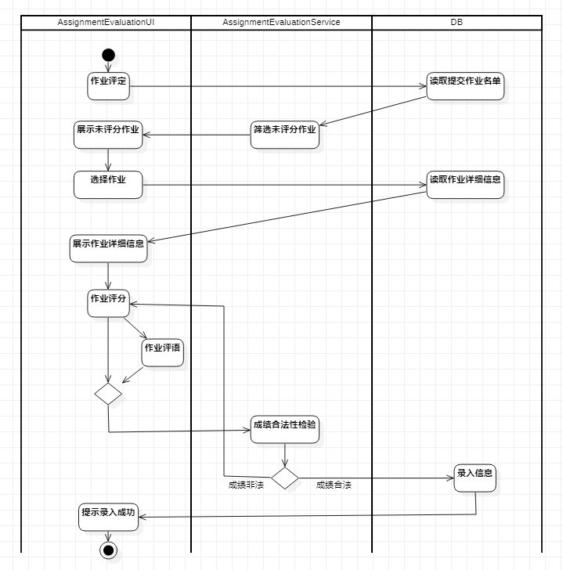

作业成绩评定活动图

**7.查看作业成绩**

用例名：查看作业成绩

描述：教师可以查看自己班级内发布的作业的评分排名以及成绩分布图。

参与者：教师

前置条件：用户已在本系统登录且作业成绩评分完毕

细节：

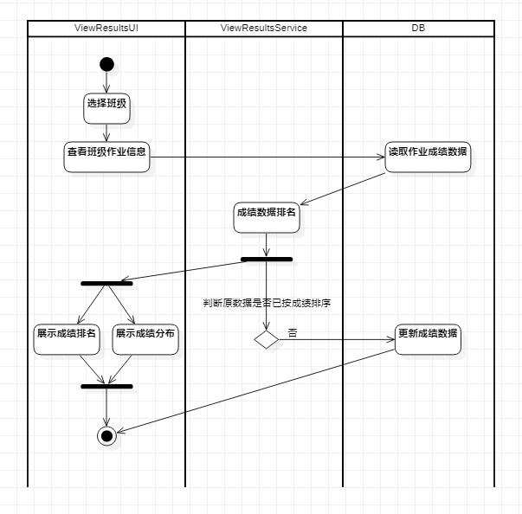

查看作业成绩活动图

**8.作业查重**

用例名：作业查重

描述：教师可以选择对某次的作业进行相似度检测。

参与者：教师

前置条件：作业到提交截止日期。

细节：

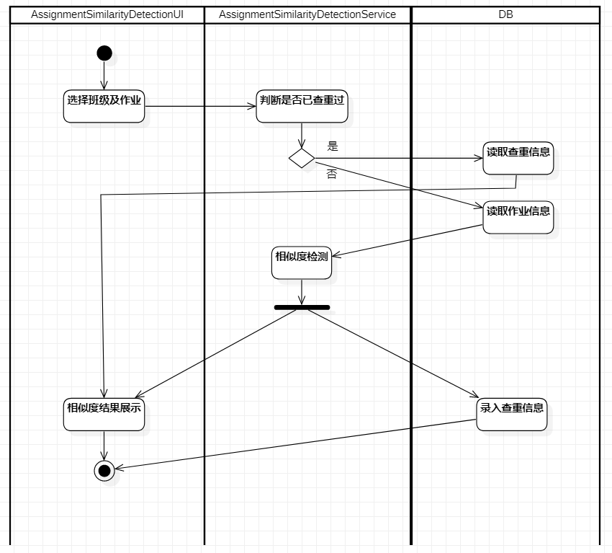

作业查重活动图

**9.导出Excel**

用例名：导出Excel

描述：教师选择自己发布的到截止日期的作业，可导出成绩排名Excel

参与者：教师

前置条件：用户已在本系统登录且作业到提交截止日期

细节：

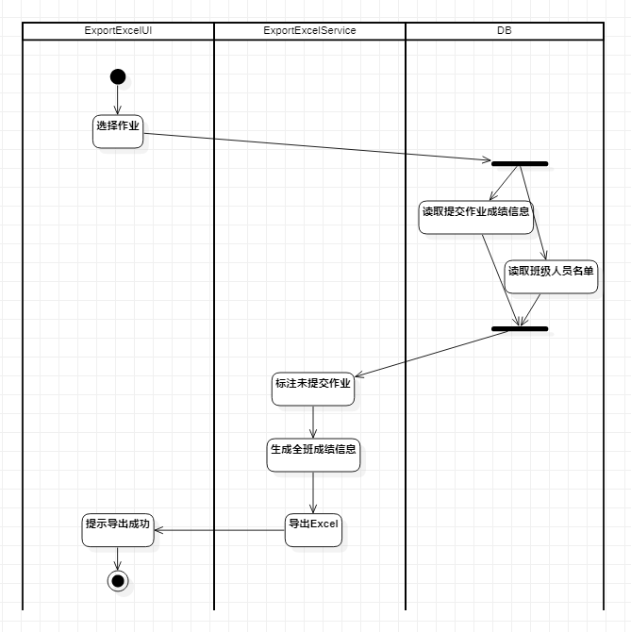

**10.作业提交**

用例名：作业提交

描述：学生在班级作业页面以文本、图片、附件形式提交自己的作业

参与者：学生

前置条件：用户已在本系统登录且作业未到提交截止日期

细节：

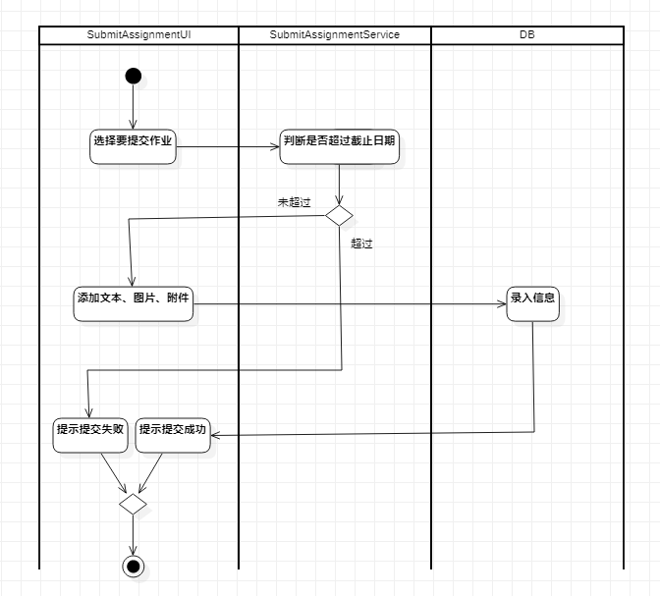

作业提交活动图

**11.成绩查看**

用例名：成绩查看

描述：学生可以看到自己所有提交过的作业的成绩且进入详情页面查看排名

参与者：学生

前置条件：用户已在本系统登录且作业评分完毕

细节：

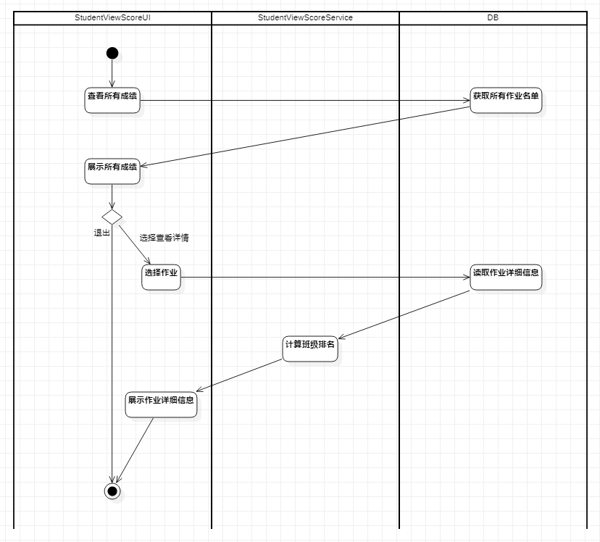

**12.发表话题**

用例名：发表话题

描述：教师和学生可以在班级讨论空间发布讨论话题

参与者：教师、学生

前置条件：用户已在本系统登录且在班级内

细节：

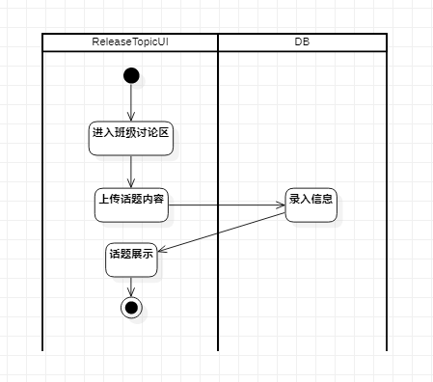

发表话题活动图

**13.修改话题**

用例名：修改话题

描述：用户可以修改自己曾经发表过的话题。

参与者：教师、学生

前置条件：用户已发表话题

细节：

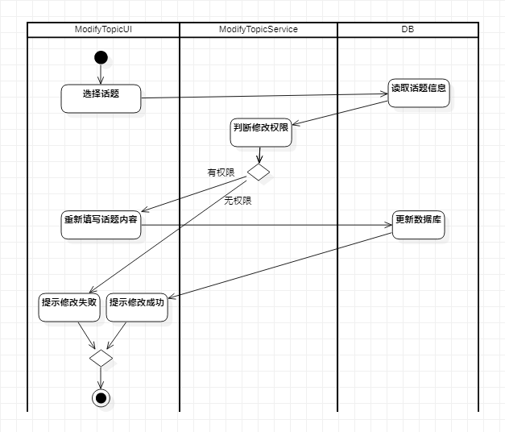

修改话题活动图

**14.修改班级信息**

用例名：修改班级信息

描述：教师可以修改自己创建的班级信息，包括基本信息、删除学生和删除班级。

参与者：教师

前置条件：教师登陆且自己创建过班级

细节：

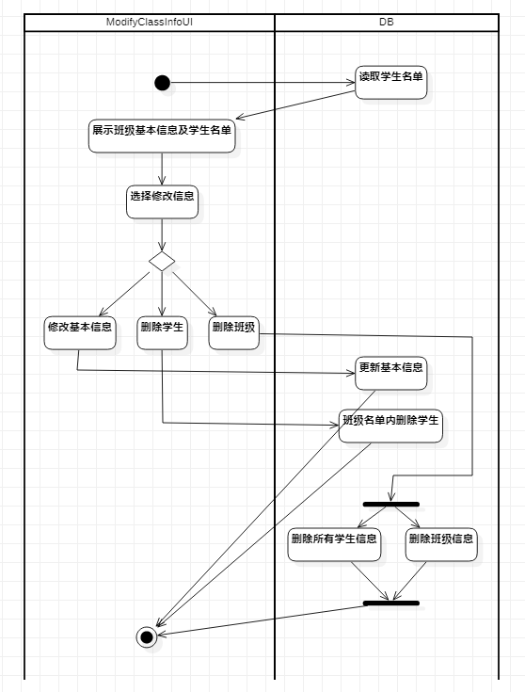

## 3.2对性能的规定

### 3.2.1精度

用户信息、作业信息、话题讨论等都需要按照符合条件的输入进行保存，否则提示重新输入。

### 3.2.2时间特性要求

1. 服务器响应时间：小于1.5秒；
2. 注册信息验证发送时间：小于0.1秒；
3. 用户登录处理时间：小于0.1秒；
4. 查看作业提交情况处理时间：小于0.5秒；
5. 评定作业处理时间：小于0.1秒；
6. 作业查重处理时间：小于60秒；
7. 提交作业处理时间：小于0.5秒；
8. 发表话题处理时间：小于0.1秒；
9. 修改话题处理时间：小于0.1秒；
10. 回复话题处理时间：小于0.1秒；

### 3.2.3灵活性

1. 操作方式上的变化：可以通过电脑端或手机端的浏览器进行访问；
2. 运行环境的变化：在IE 11、Firefox 42、Google Chrome 53以上的环境进行访问；
3. 精度和有效时限的变化：精度变化要对系统的影响尽量减小；
4. 计划的变化或改进：能够比较容易地根据需求进行改进。

## 3.3输入输出要求

输入数据基本为：

字符串：账号密码、个人信息、提交的作业、作业评分与评语、讨论

文 件：作业

输出数据基本为：

作业提交展示界面、作业已交未交表格、成绩排名表格、成绩分布统计图、相似度表格、讨论界面等。

## 3.4数据管理能力要求

需要管理的记录个数约1万。其中分为多个表和文卷，其大小规模为：500左右。

## 3.5故障处理要求

发生错误时保证数据完整，对于数据库发生故障时要能够及时解决故障，恢复数据，以保证数据的一致性和完整性。

## 3.6其他专门要求

无其他专门要求。

# 4运行环境规定

## 4.1设备

列出运行该软件所需要的硬设备。说明其中的新型设备及其专门功能，包括：

1. 处理器型号及内存容量：P1及以上，内存大于32M；
2. 外存容量、联机或脱机：10G，联机
3. 输入及输出设备的型号和数量，联机或脱机：联机；
4. 数据通信设备的型号和数量：服务器Sever；
5. 功能键及其他专用硬件：快捷键

## 4.2支持软件

1. 服务器端软件选择

操作系统：Windows

数据库管理系统：MySQL

开发工具：IntelliJ IDEA

1. 客户端软件选择

浏览器：IE 11、Firefox 42、Google chrome 53以上

## 4.3接口

用户接口为系统界面，通过系统提示用户可发布作业、提交作业、评定成绩、查看作业与成绩、讨论等；内部接口为登录名、密码的一致性。

## 4.4控制

本系统通过网络提供服务，用户通过浏览器访问服务器，向服务器发出服务请求。因此，需要使用 TCP/IP 网络协议，作为标准的通信控制接口。